Дәріс 13. Перспективалық технологиялар мен энергия көздері: ядролық және күн энергиясы жүйелерінің дамуы.

Ғарыш аппараттарын энергиямен қамтамасыз ету мәселесі әрдайым ғылым мен техникадағы стратегиялық бағыттардың бірі болып келеді. Әсіресе ұзақмерзімді, терең ғарыштық миссияларда қуат көздерінің тиімділігі, сенімділігі мен өміршеңдігі шешуші рөл атқарады. Қазіргі таңда ең кең таралған – күн энергиясы мен ядролық энергияға негізделген жүйелер. Күн энергиясы жүйелері — қазіргі спутниктер мен орбиталық аппараттардың негізгі қуат көзі. Олар салыстырмалы түрде жеңіл, сенімді және ұзақ мерзім жұмыс істей алады. Бұл жүйелердің негізгі элементі – фотоэлектрлік күн батареялары, олар күн сәулесін тікелей электр энергиясына түрлендіреді. Бүгінгі күнде қолданылатын күн панельдерінің көпшілігі монокристалдық кремний немесе галлий арсениді негізінде жасалады. Галлий арсениді (GaAs) батареялары – жоғары тиімділікке ие, әсіресе жоғары радиация жағдайында қолдануға қолайлы. Олар көбіне геостационарлық спутниктер мен ғылыми зондтарда пайдаланылады.
Көпқабатты (multijunction) күн панельдері күн энергиясын бірнеше спектралды диапазонда сіңіріп, жоғары тиімділікке жетеді — 30–35%-дан асады. Бұл панельдер NASA және ESA миссияларында кеңінен енгізілуде. Бұл бағыт болашақта да дамуын жалғастырады. Перспективалық күн жүйелерінің бірі – күн парусы (solar sail). Ол энергияны тек электр өндірісі үшін емес, сонымен бірге аппаратты қозғалысқа келтіру үшін де қолданады. Бұл жүйе жүктемені азайтып, аппаратты отынсыз басқаруға мүмкіндік береді.

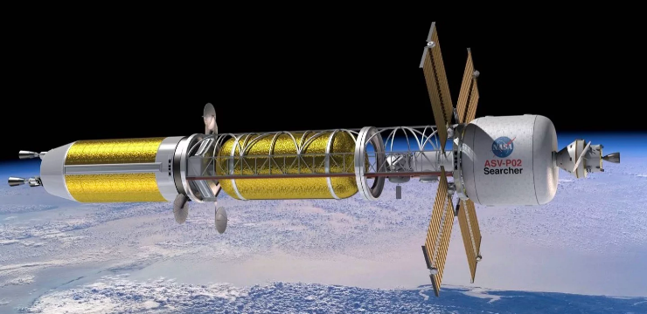
Сурет 1. Болашақта ядролық энергия қолданатын ғарыш аппаратының ммүкін кескіні

Күн энергиясының болашағы — жоғары тиімділікті, шағын массалы, икемді (flexible) панельдерде. Олар шағын көлемде үлкен қуат бере алады, бүктеліп орналаса алады, орбитада автоматты түрде ашылады. Бұл CubeSat және наноспутниктер үшін таптырмас шешім. Алайда күн энергиясы шектеулі: ол күн сәулесі түспеген жерде, яғни ғарыштың терең аймақтарында (мысалы, Юпитерден әрі қарай немесе түнгі жақта) жұмыс істей алмайды. Мұндай жағдайда ядролық энергия көздері балама ретінде қолданылады.
Ғарыштағы ядролық энергия жүйелерінің ең танымалы — радиоизотопты термоэлектрлік генераторлар (РИТЭГ). Бұл жүйеде радиоактивті элементтердің ыдырауынан бөлінген жылу термоэлектрлік материал арқылы электр қуатына айналады. РИТЭГ-тің артықшылығы — күн жарығына тәуелсіз жұмыс, ұзақмерзімділік (10 жылдан аса), қозғалыссыз, тыныш жұмыс істеу, экстремалды жағдайларда да тұрақтылық. Бұл жүйелер Voyager, Cassini, Curiosity және Perseverance сияқты планетаралық миссияларда қолданылған.
РИТЭГ жүйелерінде көбінесе плутоний-238 пайдаланылады. Бұл элемент ыдырау кезінде тұрақты жылу бөледі және салыстырмалы қауіпсіз. Алайда оның өндірісі шектеулі және қымбат, сондықтан ядролық қуат көздері сирек, тек ерекше миссияларда қолданылады. Ядролық энергияның жаңа перспективалық бағыттарының бірі – шағын ядролық реакторлар (fission reactors). Олар РИТЭГ-тен айырмашылығы – ядролық тізбекті реакция арқылы электр өндіреді, сондықтан қуаты әлдеқайда жоғары. Бұл жүйелер болашақ ай немесе Марс базалары үшін қарастырылуда.
NASA DARPA, DOE және басқа агенттіктер Kilopower және DRACO жобаларын дамытып жатыр. Онда ядролық реактор арқылы тұрақты 10 кВт-қа дейін қуат өндіру қарастырылған. Бұл – роботтандырылған миссиялар мен ғарыштық колониялар үшін шешуші технология. Бірақ ядролық жүйелер күрделі қауіпсіздік шараларын, массаның артуын және халықаралық құқықтық шектеулерді талап етеді. Ғарышқа ядролық материал шығару — ерекше рұқсат пен келісімдермен байланысты. Сондықтан олар тек маңызды әрі баламасыз миссияларға ғана тағайындалады. Жаңа бағыттардың бірі — радиацияға төзімді энергетикалық материалдар мен nanoenergy harvesting жүйелері. Бұл жүйелер сыртқы тербеліс, жылу айырмасы, электромагниттік өріс сияқты ортадан микроскопиялық қуат жинауға мүмкіндік береді.
Сонымен қатар термофотонды генераторлар, термоэлектрлік жұптар, фотондық кристалл негізіндегі элементтер сияқты жаңа типтегі технологиялар зерттелуде. Олар болашақта күн сәулесінің максимумын пайдаланып, шағын аумақта үлкен қуат беруге қабілетті болуы мүмкін. Жалпы, энергия көздерінің болашағы – гибридті жүйелерде. Мысалы, күн панельдері мен аккумуляторлар, РИТЭГ пен суперконденсаторлар комбинациясы, не болмаса тіпті энергия сақтау мен өндіруді біріктіретін интеллектуалды жүйелер пайда болады.
Ғарыштық энергия көздерін дамытуда басты мақсат – тығыздығы жоғары, сенімді, ұзақ жұмыс істейтін, радиацияға төзімді, термиялық тұрақты және интеллектуалды басқарылатын жүйелер жасау. Бұл мақсат бүгінгі таңда түрлі зерттеу орталықтарында белсенді түрде қарастырылып жатыр. Қорытындылай келе, күн және ядролық энергия – ғарыштық энергетиканың екі негізгі тірегі. Күн энергиясы — қолжетімді, үнемді және сенімді шешім, ал ядролық энергия – алыс ғарыш, көлеңке және колониялар үшін таптырмас қуат көзі. Екеуінің де болашағы — инженерлік инновациялар мен ғылыми зерттеулерге тікелей байланысты.

Өзін-өзі тексеруге арналған сұрақтар

1. Күн батареяларының қандай түрлері және қандай артықшылықтары бар?
2. Радиоизотопты термоэлектрлік генератордың (РИТЭГ) жұмыс принципі қандай?
3. Қай жағдайда ядролық энергия күн энергиясынан артық қолданылады?
4. Шағын ядролық реакторлар қандай мақсатта әзірленіп жатыр?
5. Болашақ гибридті қуат жүйелерінің ерекшеліктері қандай болуы мүмкін?

